ФЕДЕРАЛЬНОЕ АГЕНТСТВО ЖЕЛЕЗНОДОРОЖНОГО ТРАНСПОРТА
Федеральное государственное бюджетное образовательное учреждение
высшего профессионального образования
«Петербургский государственный университет путей сообщения
Императора Александра I»
(ФГБОУ ВПО ПГУПС)

Кафедра «Прикладная психология»

РАБОЧАЯ ПРОГРАММА
дисциплины
«ПСИХОДИАГНОСТИКА» (Б1.Б.32)
для направления
37.03.01 «Психология»
Профиль
«Психология»

Форма обучения – очная, заочная

Санкт-Петербург
2015

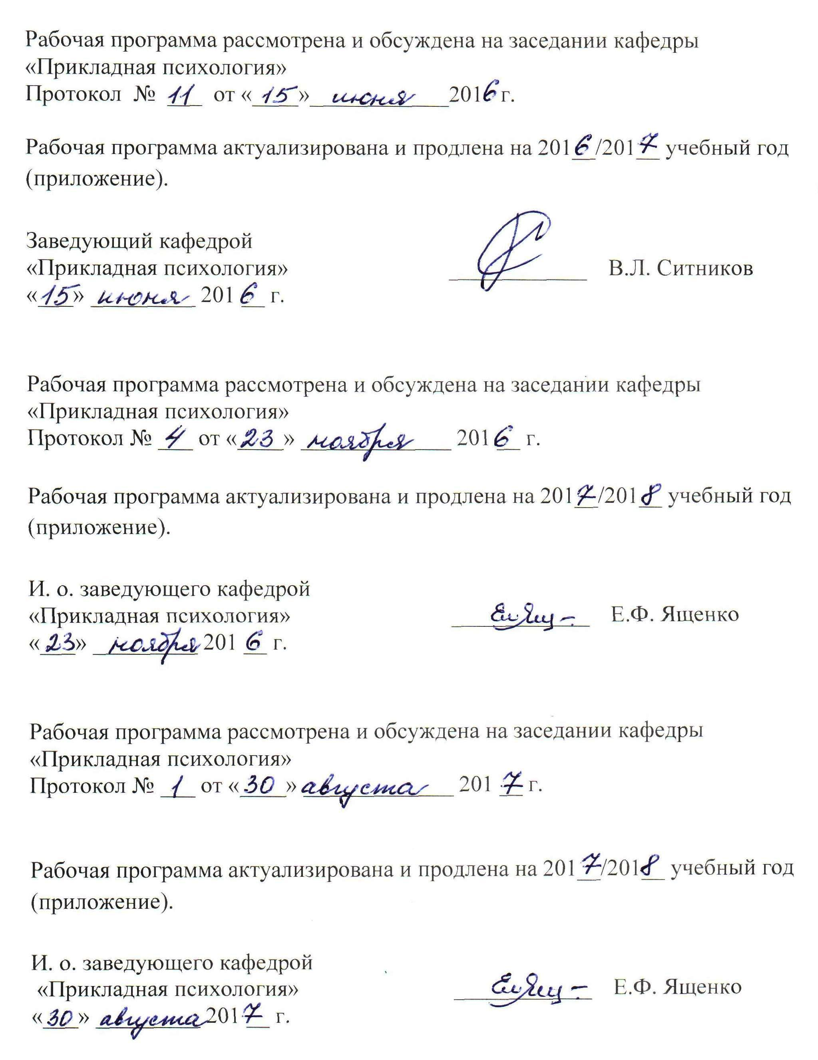

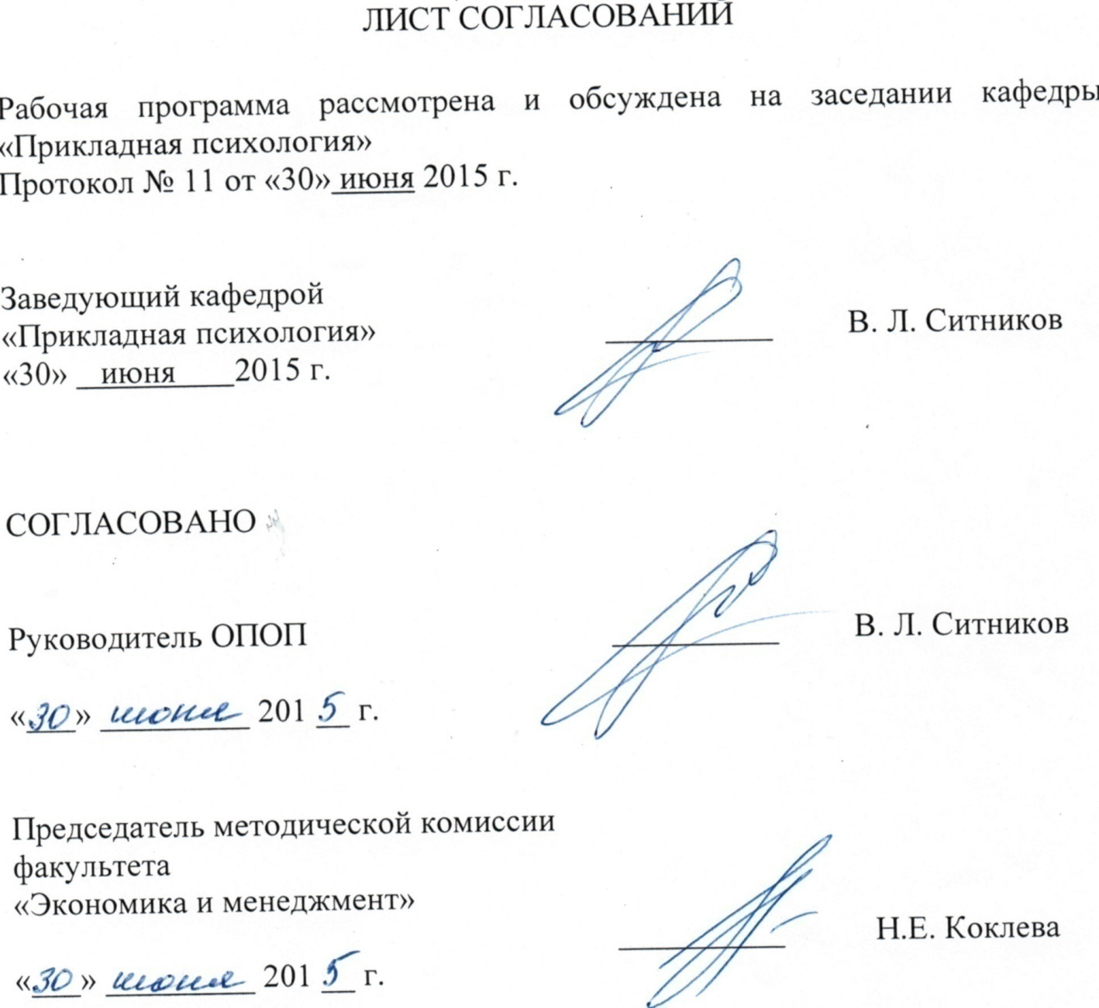
1. Цели и задачи дисциплины

Рабочая программа составлена в соответствии с ФГОС ВО, утвержденным «07» августа 2014 г., приказ № 946 по направлению 37.03.01 «Психология», по дисциплине «Психодиагностика».
Целью изучения дисциплины «Психодиагностика» является формирование знаний о принципах и методах психологической диагностики способностей, личности, состояния, сознания и отношений человека в процессе решения научно-исследовательских и научно-практических задач: развития, коррекции, консультирования, экспертизы.
Для достижения поставленных целей решаются следующие задачи:
- усвоение знаний о принципах, задачах, методах и истории психодиагностики, использовании наблюдения, опроса и тестирования для решения диагностических задач, требованиях к психодиагностическим методам;
- формирование умений оценивать, выбирать и использовать психодиагностические методы, планировать и проводить психодиагностическое обследование, анализировать психодиагностические результаты, сообщать о результатах психологической диагностики в устной и письменной форме.

2. Перечень планируемых результатов обучения по дисциплине , соотнесенных с планируемыми результатами освоения основной профессиональной образовательной программы

Планируемыми результатами обучения по дисциплине являются: приобретение знаний, умений, навыков и/или опыта деятельности.
В результате изучения дисциплины студент должен:
ЗНАТЬ:
- основные понятия психодиагностики;
- место психодиагностики в структуре научно-исследовательской и научно-практической деятельности;
- историю возникновения и развития психодиагностики;
- виды психодиагностических методик, их психометрические характеристики, условия применения, возможности и ограничения;
- способы конструирования психодиагностических методик;
- этические принципы психодиагностического обследования
УМЕТЬ:
- анализировать характеристики имеющихся психодиагностических методик;
- выбирать психодиагностические методики с учетом из психометрических характеристик, задач и запросов клиентов;
- планировать психодиагностическое обследование;
- использовать основные принципы проведения психодиагностического обследования, обработки и интерпретации психодиагностических результатов;
- оценивать эффективность и качество психодиагностической деятельности;
- выбирать способы обработки психодиагностических данные с помощью стандартных компьютерных статистических программ.
ВЛАДЕТЬ:
- принципами использования психодиагностических методик для решения профессиональных задач
Приобретенные знания, умения, навыки и/или опыт деятельности, характеризующие формирование компетенций, осваиваемые в данной дисциплине, позволяют решать профессиональные задачи, приведенные в соответствующем перечне по видам профессиональной деятельности в п. 2.4 основной профессиональной образовательной программы (ОПОП).
Процесс изучения дисциплины направлен на формирование следующих профессиональных компетенций (ПК), соответствующих видам профессиональной деятельности, на которые ориентирована программа бакалавриата:
практическая:
- способность к отбору и применению психодиагностических методик, адекватных целям, ситуации и контингенту респондентов с последующей математико-статистической обработкой данных и их интерпретацией (ПК-2);
научно-исследовательская:
- способность к постановке профессиональных задач в области научно-исследовательской и практической деятельности (ПК-6);
- способность к участию в проведении психологических исследований на основе применения общепрофессиональных знаний и умений в различных научных и научно-практических областях психологии (ПК-7);
- способность к проведению стандартного прикладного исследования в определённой области психологии (ПК-8);
- способность к реализации базовых процедур анализа проблем человека, социализации индивида, профессиональной и образовательной деятельности, функционированию людей с ограниченными возможностями, в том числе и при различных заболеваниях (ПК-9).
Область профессиональной деятельности обучающихся, освоивших данную дисциплину, приведена в п.2.1.ОПОП
Объекты профессиональной деятельности обучающихся, освоивших данную дисциплину, приведены в п.2.2.ОПОП

3. Место дисциплины в структуре основной профессиональной образовательной программы

Дисциплина «Психодиагностика» Б3.Б.32 относится к базовой части и является обязательной.

4. Объем дисциплины и виды учебной работы

Для очной формы обучения:
Вид учебной работы | Всего часов | Семестры
Вид учебной работы | Всего часов | 5
Контактная работа (по видам учебных занятий)  В том числе:  - лекции (Л)  - практические занятия (ПЗ)  - лабораторные работы (ЛР) | 48  16  32 | 48  16  32
Самостоятельная работа (СРС) (всего) | 51 | 51
Контроль | 45 | 45
Подготовка к экзамену
Форма контроля знаний | Э, КР | Э, КР
Общая трудоемкость: час / з.е | 144 / 4 | 144 / 4

Для заочной формы обучения:
Вид учебной работы | Всего часов | Курс
Вид учебной работы | Всего часов | 3
Контактная работа (по видам учебных занятий)  В том числе:  лекции (Л)  практические занятия (ПЗ)  лабораторные работы (ЛР) | 12  4  8 | 12  4  8
Самостоятельная работа (СРС) (всего) | 123 | 123
Контроль | 9 | 9
Форма контроля знаний | Э, КР | Э, КР
Общая трудоемкость: час / з.е. | 144 / 4 | 144 / 4

5. Содержание и структура дисциплины

5.1 Содержание дисциплины

№  п/п | Наименование раздела дисциплины | Содержание раздела
1 | Введение в психодиагностику. Предмет, методы и история психодиагностики | Понятие психодиагностики. Предмет психологической диагностики. Место психодиагностики в структуре наук. Связь психодиагностики с общей, экспериментальной, дифференциальной, социальной, клинической психологией, психологией развития, психологией труда, психометрикой. Разделы психодиагностики: общая, профессиональная, клиническая, педагогическая, судебная, организационная. Задачи психодиагностики. Специфика психодиагностики в психологическом исследовании, обследовании, консультировании и экспертизе. Классификация методов психодиагностики. Предыстория психодиагностики. Развитие психодиагностики в экспериментальной психологии, психофизике, изучении индивидуальных различий. Предпосылки тестирования (Ф.Гальтон, Дж.Кеттелл). Интеллектуальные тесты (А.Бине, Д.Векслер, Дж.Равен, Г.Айзенк, Р.Кеттелл, Р.Амтхауэр). Проективные тесты (Г.Роршах, Г.Мюррей (ТАТ), Ф.Гудинаф, К.Маховер, С.Розенцвейг, М.Люшер, Л.Зонди). Личностные опросники (MMPI, CPI, Г.Айзенк (EPI), Р.Кеттелл (16PF)). Психосемантичские методы (Ч.Осгуд, Дж.Келли). Отечественная психодиагностика (К.М.Гуревич, А.Г.Шмелев, В.В.Столин, Л.Н.Собчик, В.Ф.Петренко, Л.Ф.Бурлачук, А.Е.Личко, Л.И.Вассерман, Н.А.Батурин)
2 | Нестандартизированные методы психодиагностики. Наблюдение, интервью и анкетирование. | Понятие наблюдения. Виды наблюдения. Субъективный характер наблюдения. Факторы искажения результатов наблюдения: избирательность, пристрастность, неадекватная интерпретация, искажение оценки, присутствие и вмешательство наблюдателя. Требования к наблюдению: целенаправленность, подготовленность, регистрация, описательный характер, систематичность, скрытность, невмешательство, категоризация. Понятие интервью. Виды интервью. Факторы эффективности интервью: характеристики интервьюера, респондента, отношений, ситуации. Этапы интервью. Формы вопросов в интервью. Причины ошибок и искажения результатов интервью. Стили интервью: традиционное, ситуационное, проективное, метапрограммное. Наблюдение в процессе интервью. Понятие анкетирования. Преимущества и недостатки анкетирования. Виды анкетирования. Требования к анкетированию. Источники ошибок и искажения результатов анкетирования. Экспертные оценки и субъективное шкалирование в интервью.
3 | Стандартизированные методы психодиагностики. Тестирование и психосемантические методы. | Понятие теста. Тестовые задания, ключи, нормы, шкалы, сырые и стандартизированные баллы. Конструирование тестов. Адаптация зарубежных тестов. Назначение и диапазон применимости тестов. Стандартизация тестов. Процентильные шкалы. Параметрические шкалы. Шкалы IQ, T-баллов, стенов. Репрезентативность тестовых норм. Надежность результатов тестирования. Виды надежности: ретестовая, параллельная, расщепленная. Коэффициент корреляции как показатель надежности. Валидность результатов тестирования. Соотношение валидности и надежности. Виды валидности: теоретическая (содержательная) и эмпирическая (критериальная и конструктная, конвергентная и дискриминантная, диагностическая и прогностическая). Корреляционный и факторный анализ как методы оценки валидности. Защита от фальсификации результатов тестирования. Мотивационные искажения и социальная желательность ответов. Понятие психосематики. Семантическое пространство как модель сознания. Этапы психосемантического исследования: определение списка объектов, определение списка признаков, получение матрицы данных, получение матрицы сходства, сокращение матрицы сходства, интерпретация результатов. Базовые методы психосемантики: семантический дифференциал, репертуарные решетки, цветовые метафоры.
4 | Психодиагностическая деятельность. Обследование, результаты, заключения. | Уровни экспресс-диагностики, углубленной и глубинной диагностики. Психодиагностические задачи. Выбор методов психологической диагностики. Подготовка и проведение психодиагностического обследования. Обработка данных и интерпретация психодиагностических результатов. Принципы постановки психологического диагноза. Сообщение результатов психологической диагностики. Заключения по результатам психологической диагностики. Типичные ошибки в процессе психологической диагностики. Профессионально-этические нормы в психодиагностике. Конфиденциальность. Ситуации психологической помощи и экспертизы. Добровольность. Компетентность. Требования к квалификации разработчиков и пользователей психодиагностических методик. Требования к публикации психодиагностических методик. Лицензионная чистота психодиагностических методик. Психологическая профессиональная тайна. Психопрофилактическое изложение результатов. Современные информационные технологии в психодиагностике. Электронные таблицы и базы данных. Обработка психодиагностических данных. Компьютерная психодиагностика, предъявление заданий и регистрация ответов. Экспертные системы. Психодиагностика в Интернет.

5.2 Разделы дисциплины и виды занятий

Для очной формы обучения:

№  п/п | Наименование  разделов дисциплин | Л | ПЗ | ЛР | СРС
1 | Введение в психодиагностику. Предмет, методы и история психодиагностики | 4 | 8 |  | 10
2 | Нестандартизированные методы психодиагностики. Наблюдение, интервью и анкетирование. | 4 | 8 |  | 10
3 | Стандартизированные методы психодиагностики. Тестирование и психосемантические методы. | 4 | 8 |  | 21
4 | Психодиагностическая деятельность. Обследование, результаты, заключения. | 4 | 8 |  | 10
Итого |  | 16 | 32 |  | 51

Для заочной формы обучения:

№  п/п | Наименование  разделов дисциплин | Л | ПЗ | ЛР | СРС
1 | Введение в психодиагностику. Предмет, методы и история психодиагностики | 1 | 2 |  | 20
2 | Нестандартизированные методы психодиагностики. Наблюдение, интервью и анкетирование. | 1 | 2 |  | 20
3 | Стандартизированные методы психодиагностики. Тестирование и психосемантические методы. | 1 | 2 |  | 63
4 | Психодиагностическая деятельность. Обследование, результаты, заключения. | 1 | 2 |  | 20
Итого |  | 4 | 8 |  | 123

6. Перечень учебно-методического обеспечения для самостоятельной работы обучающихся по дисциплине

№  п/п | Наименование раздела  дисциплины | Перечень учебно-методического обеспечения
1 | Введение в психодиагностику. Предмет, методы и история психодиагностики | - Соломин И.Л. Практикум по психодиагностике. Психосемантические методы. Учебно-методическое пособие. – СПб.: ПГУПС, 2013. 96 с.
2 | Нестандартизированные методы психодиагностики. Наблюдение, интервью и анкетирование.
3 | Стандартизированные методы психодиагностики. Тестирование и психосемантические методы.
4 | Психодиагностическая деятельность. Обследование, результаты, заключения.

7. Фонд оценочных средств для проведения текущего контроля успеваемости и промежуточной аттестации обучающихся по дисциплине

Фонд оценочных средств по дисциплине «Психодиагностика» является неотъемлемой частью рабочей программы и представлен отдельным документом, рассмотренным на заседании кафедры «Прикладная психология» и утвержденным заведующим кафедрой.

8. Перечень основной и дополнительной учебной литературы, нормативно-правовой документации и других изданий, необходимых для освоения дисциплины

8.1 Перечень основной учебной литературы, необходимой для освоения дисциплины
- Соломин И.Л. Практикум по психодиагностике. Психосемантические методы. Учебно-методическое пособие. – СПб.: ПГУПС, 2013. 96 с.

8.2 Перечень дополнительной учебной литературы, необходимой для освоения дисциплины
- Бурлачук Л. Ф. Психодиагностика: учеб. - 2-е изд., перераб. и доп. - М.; СПб.; Нижний Новгород: Питер, 2010. - 379 с.
- Романова Е. С. Психодиагностика: учеб. пособие. - 2-е изд. - М.; СПб.; Нижний Новгород: Питер, 2009. - 400 с.
- Соломин И.Л. Современные методы психологической экспресс-диагностики и профессионального консультирования. - СПб.: Речь, 2006. - 280 с. http://solomin.url.ph/publications/expressdiagconsult.doc
- Зоткин Н.В. Основы психодиагностики: Учебно-методический комплекс для специальности 030301.65 "Психология". - Самара : Изд-во "Универс групп", 2007. - 208 с. http://window.edu.ru/resource/601/57601

8.3 Перечень нормативно-правовой документации, необходимой для освоения дисциплины
При освоении данной дисциплины нормативно-правовая документация не используется

8.4 Другие издания, необходимые для освоения дисциплины
При освоении данной дисциплины другие издания не используются.

9. Перечень ресурсов информационно-телекоммуникационной сети «Интернет», необходимых для освоения дисциплины

- Научная электронная библиотека [Электронный ресурс] - Режим доступа:http://elibrary.ru/, свободный;

10. Методические указания для обучающихся по освоению дисциплины

Порядок изучения дисциплины следующий:
- Освоение разделов дисциплины производится в порядке, приведенном в разделе 5 «Содержание и структура дисциплины». Обучающийся должен освоить все разделы дисциплины с помощью учебно-методического обеспечения, приведенного в разделах 6, 8 и 9 рабочей программы.
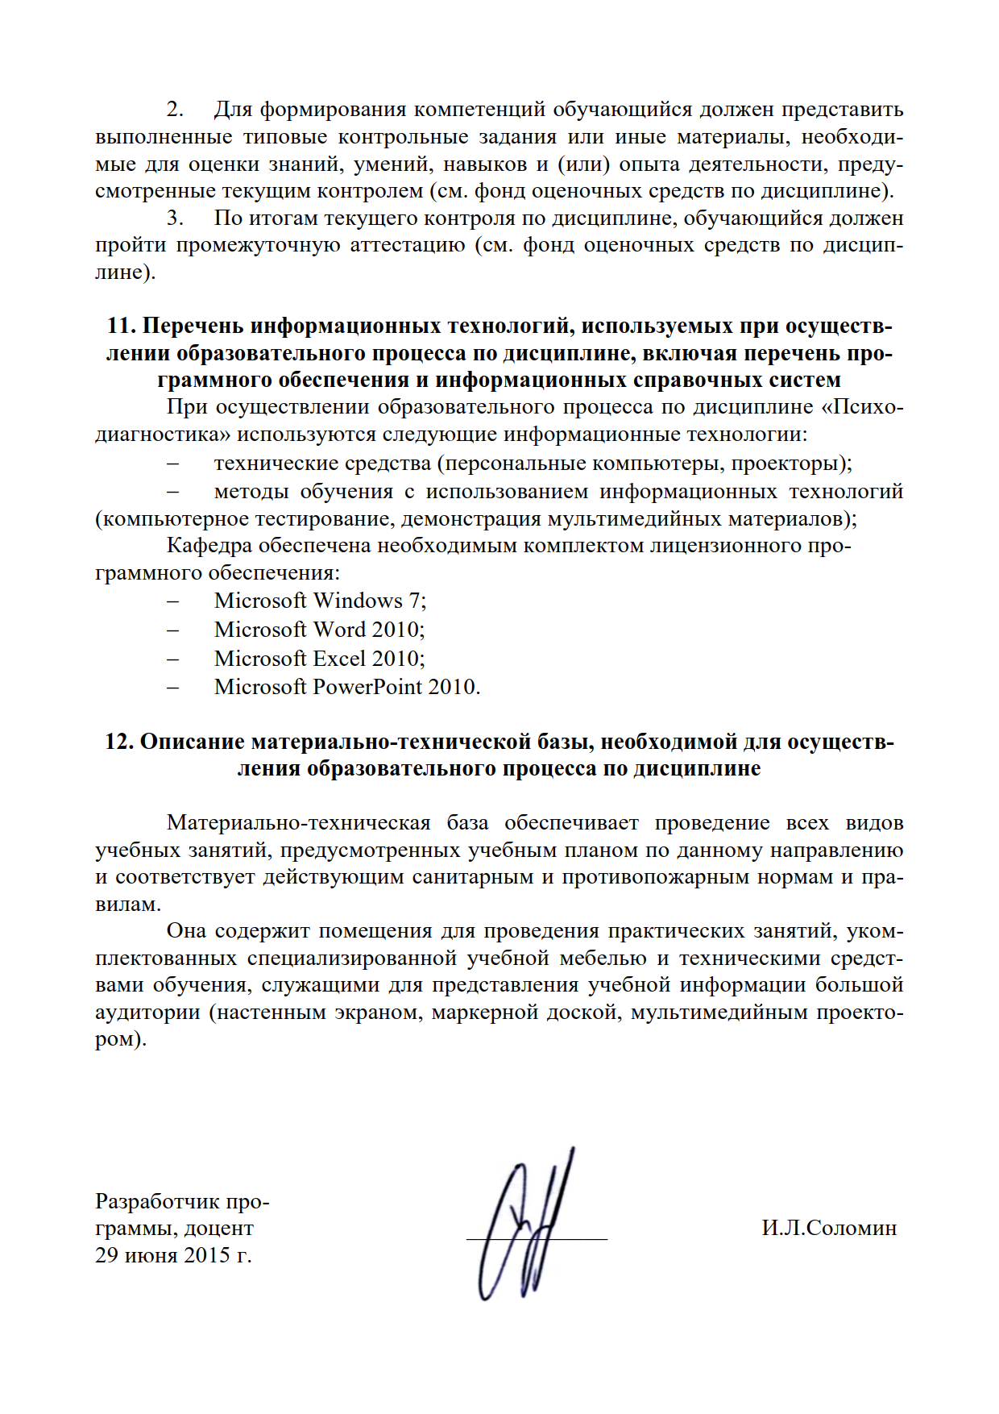
- Для формирования компетенций обучающийся должен представить выполненные типовые контрольные задания или иные материалы, необходимые для оценки знаний, умений, навыков и (или) опыта деятельности, предусмотренные текущим контролем (см. фонд оценочных средств по дисциплине).
- По итогам текущего контроля по дисциплине, обучающийся должен пройти промежуточную аттестацию (см. фонд оценочных средств по дисциплине).

11. Перечень информационных технологий, используемых при осуществлении образовательного процесса по дисциплине, включая перечень программного обеспечения и информационных справочных систем
При осуществлении образовательного процесса по дисциплине «Психодиагностика» используются следующие информационные технологии:
- технические средства (персональные компьютеры, проекторы);
- методы обучения с использованием информационных технологий (компьютерное тестирование, демонстрация мультимедийных материалов);
Кафедра обеспечена необходимым комплектом лицензионного программного обеспечения:
- Microsoft Windows 7;
- Microsoft Word 2010;
- Microsoft Excel 2010;
- Microsoft PowerPoint 2010.

12. Описание материально-технической базы, необходимой для осуществления образовательного процесса по дисциплине

Материально-техническая база обеспечивает проведение всех видов учебных занятий, предусмотренных учебным планом по данному направлению и соответствует действующим санитарным и противопожарным нормам и правилам.
Она содержит помещения для проведения практических занятий, укомплектованных специализированной учебной мебелью и техническими средствами обучения, служащими для представления учебной информации большой аудитории (настенным экраном, маркерной доской, мультимедийным проектором).

Разработчик программы, доцент | ____________ | И.Л.Соломин
30 июня 2015 г.

